Создаем дизайн рекламной листовки в Inscape
Односторонняя ЕВРО листовка
(1 сторона)
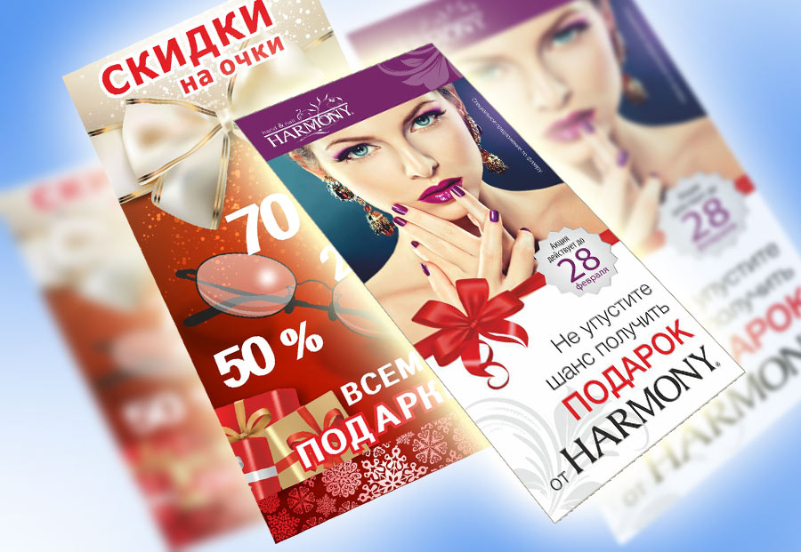
Один в один повторить изображение!!!!

Шаг 1 РАЗМЕР

Создаем новый документ необходимого размера. Берем вариант листа № 4 размером 100 х 210 мм.

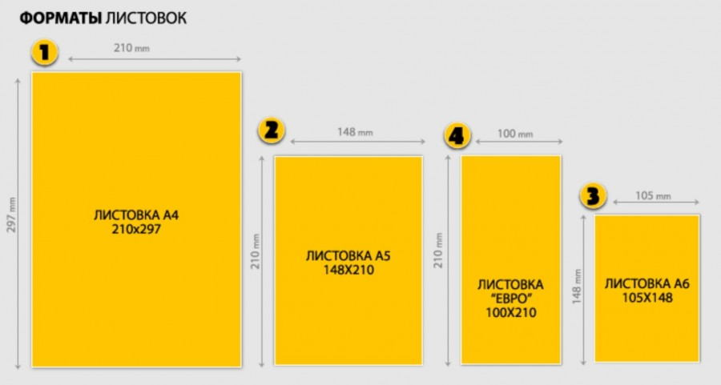
Нажимаем Файл и выбираем Свойства документа. Устанавливаем единицы измерения mm и выставляем нужные размеры.
Шаг 2 ОСНОВНАЯ КАРТИНКА расположение на странице
- Имеющееся у вас фото (в отдельном файле) нужно поместить (Импортировать) в вашу листовку.
Файл – Импортировать… - через проводник выбираете нужное изображение, после это выбираете внедрить - Ок
- Располагаете изображение по центру листа и определяетесь с размерами изображения (установите ширину картинки 100 мм). Для удобства, кроме изображения девушки, можно импортировать и образец, поместив его в поле рядом с листом (в последствие эго удалите)
ШАГ 3 Бантик
Изображение бантика можно получить 3 способами:
- Отрисовать самостоятельно
- Найти в интернете по запросу, красный бантик png ()
ШАГ 4 С верху и снизу добавляем прямоугольники (фиолетовый и белый)

ШАГ 5 Элемент узора (завитушка)
Салон красоты ориентирован преимущественно на женскую аудиторию, поэтому распространённым элементов в оформление является : классический дамский узор (он же королевский или элитный).
Найти такой узор можно в интернете или отрисовать самостоятельно

Шаг 6 Текст

Шаг 7 Печать на ленте (срок окончания акции или скидка)
Создаете звезду с 15 углами и добавляете к ней текст

